安全防范技术职位专业技能水平测查实施细则及评分标准

专业技能水平测查内容为穿越机实操飞行（自备穿越机），实施细则及评分标准如下：
一、实施细则
（一）测查内容。考生操控穿越机从起降台起飞，按蓝色箭头方向依次穿越方形门×2、双连门、方形门×3、日字门、田字门、方形门×3、日字门、方形门、双连门、三连门、日字门、方形门×2、重力门、方形门×3，不降落掉头接第二圈，按红色箭头方向依次穿越方形门、日字门、方形门、双连门、三连门、日字门、方形门×2、日字门、田字门、方形门×3，在起降台降落锁桨。考生测查两次，取最好成绩。
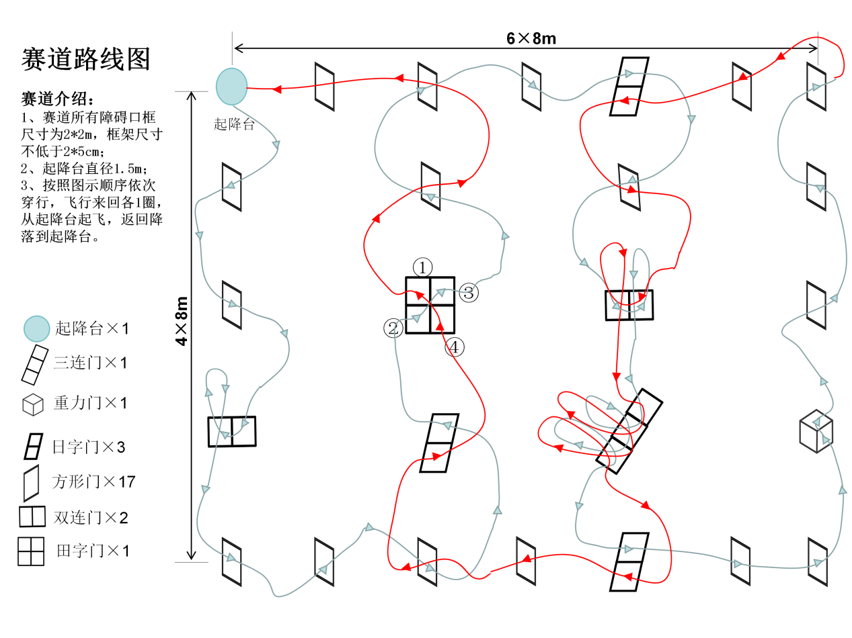
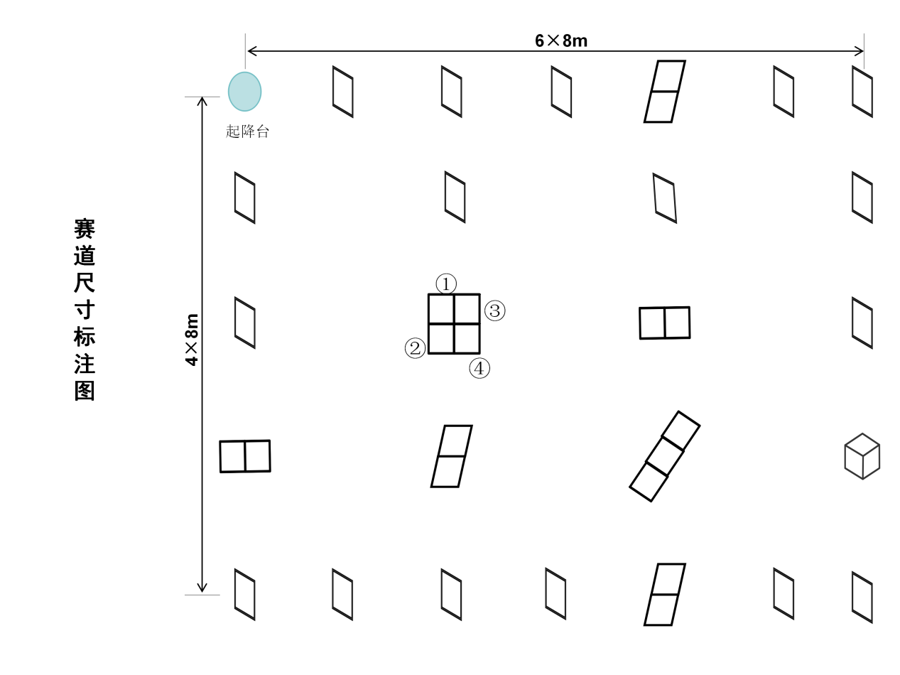

考生自备穿越机，轴距180mm-280mm（桨叶为5寸，具有摄录像功能），无GPS、气压计、超声波等辅助设备，考核过程中采取手动操控模式完成规定动作。
（二）测查场地。长、宽不少于60米、40米的场地，高度不限，具体测查地点和时间另行通知。
（三）测查流程。
1.考生须在规定时间内到测查地点报到，未及时报到的视为自动放弃。
2.考生应确保本人无人机状态稳定，因本人无人机故障等原因，导致不能按照既定顺序参加测查的，取消参加测查资格，不得进入体能测评环节。
3.考前裁判对考生穿越机进行检查，不符合要求的，不得用于测查。发现加装GPS、气压计、超声波等辅助设备情形的，取消参加测查资格，不得进入体能测评环节。
4.听到裁判指令“考生进行航前检查工作”。考生在1分钟内自行完成航前检查工作，包括确认遥控器、通电前电池检查、机身（包含机臂、电机、桨叶等）检查、穿越机通电自检、确认遥控器信号与飞机连接状态、穿越机状态等航前检查工作。考生完成航前检查后，向裁判长报告“准备完毕，请求起飞”。
5.裁判指令“开始考试”，考生自行开始拍表计时（裁判同步掐表计时），按照测查内容完成飞行，在起降点锁桨落地后，自行拍表停止计时（裁判同步掐表计时）。
6.考生完成测查后，公布测查成绩，考生现场签字确认。
二、评分标准。
（一）考生在航前检查期间，不能在规定时间内准备完毕正常参加测查的，该次测查成绩为0分。
（二）裁判长发出“起飞”指令方可启动升空，违规一次者警告处理，两次测查累计违规两次，取消考生参加测查资格，不得进入体能测评环节，第一次测查已经取得成绩的一并取消。
（三）测查过程中出现“炸机”（无人机故障无法继续飞行）或将航空器飞出安全区域（场地）的，该次测查成绩为0分。
（四）首次测查完毕后，考生须在5分钟内进行第二次测查（可使用自行携带的备用无人机）。在规定时间内不能参加第二次测查的，第二次测查成绩为0分。
（五）考生操控穿越机未按要求路线绕障碍物飞行或出现漏标行为的，须及时进行补过。未补过的，该次测查成绩为0分。
（六）两次测查成绩均为0分的，取消考生参加测查资格，不得进入体能测评环节。
（七）考生按时间和动作得分，时间分占90%、动作分占10%，两者相加为考生该科目总得分。
1.时间分（满分90分）。考生自行开始计时，在起降点锁桨落地停止计时，时间50秒（计算到秒）以内的得满分90分；时间超过50秒的，每多1秒减0.5分，减完90分为止。
2.动作分（满分10分）
①触碰障碍物情况（满分5分）。触碰障碍物的，该项不得分。
②起降完成情况（满分5分）。穿越机起降时全部在指定区域外的，该项不得分；部分在指定区域外或压线的，记3分。
（八）该科目主要测查考生在限制条件下操控穿越机完成起飞、障碍飞行、降落等技术动作的稳定性和连贯性以及完成时间。考生自行计时失误的，采用裁判计时。考后，裁判可对考生穿越机进行拆解检查，不符合要求的取消成绩，不得进入体能测评环节。
（九）考试场地及道具尺寸允许误差为±5%，道具以实物为主，相关图件仅供参考。
（十）考生须保存测查过程中的第一视角录像，测查结束后须将相关飞行记录和录像交至裁判组，不得自行留存。
（十一）测查组织方不提供无人机故障排除工具、电源、耗材等，考生可根据需要自行携带。

